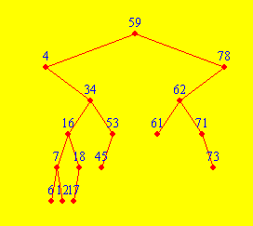
Analyse-Aufgabe

In der Klasse BinaryTreeTest gibt es ein Attribut suchbaum, das den Inhalt rechts hat.

Gegeben sind in der Klasse die beiden folgenden Methoden:

public int berechneWas(int pZahl){
return berechneWas(suchbaum, pZahl, 0);
}

private int berechneWas(BinaryTree<Integer> pTree, int pZahl, int pX) {
int ergebnis = -1;
if(pTree.isEmpty()){
return ergebnis;
}
int wurzel = pTree.getContent();
if(wurzel == pZahl){
return pX;
}
int ergLinks = berechneWas(pTree.getLeftTree(), pZahl, pX+1);
int ergRechts = berechneWas(pTree.getRightTree(), pZahl, pX+1);
if(ergLinks > ergRechts){
ergebnis = ergLinks;
}
else{
ergebnis = ergRechts;
}
return ergebnis;
}

Aufgaben (schriftlich):
- Erläutere den Aufbau und die Funktionsweise der Methoden mit geeigneten Fachbegriffen.
- int zahl = berechneWas(59);
zahl hat jetzt den Wert 0. Begründe.
- int zahl = berechneWas(42);
zahl hat jetzt den Wert -1. Begründe.
- int zahl = berechneWas(16);
zahl hat jetzt den Wert 3. Begründe.
- Wie viele rekursive Aufrufe gibt es, wenn man berechneWas(4) aufruft?
Begründe.
- Welchen Zweck erfüllt die Methode?

